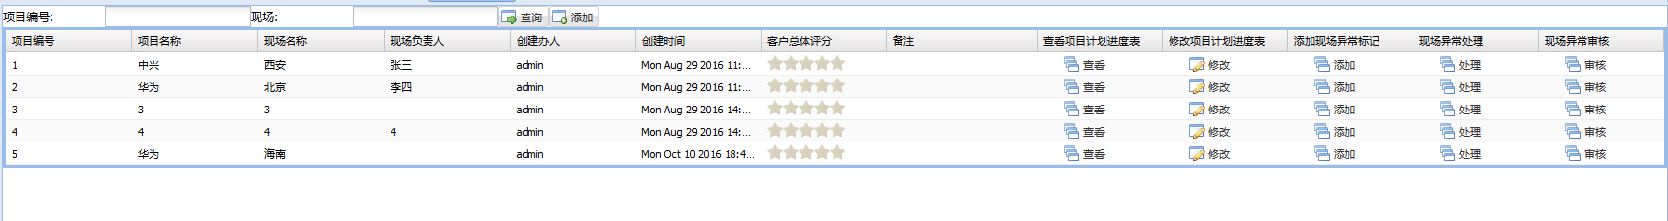

图1 现场信息管理界面

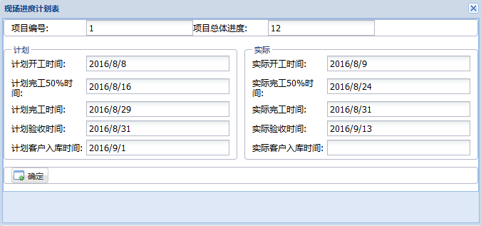

图2 查看现场进度计划表

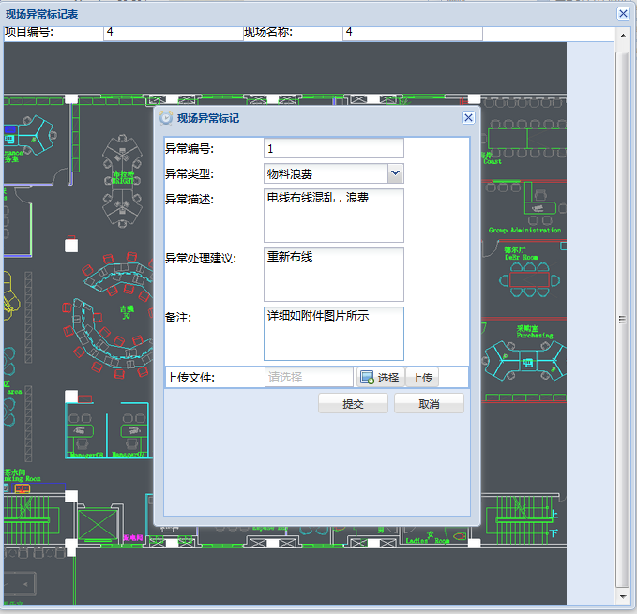

图3记录现场发现的异常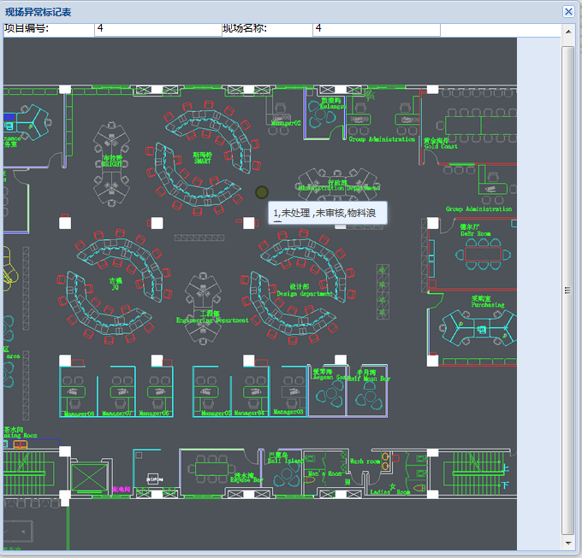

图4图上的异常记录与实际中异常位置一一对应

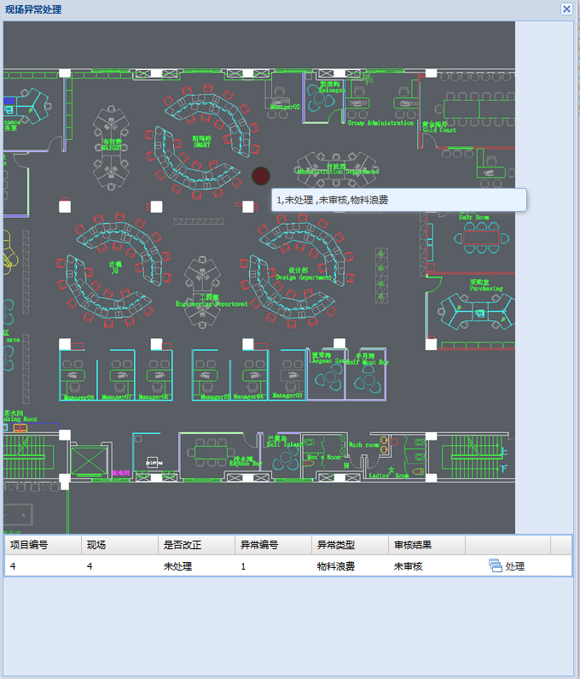

图5 异常处理界面

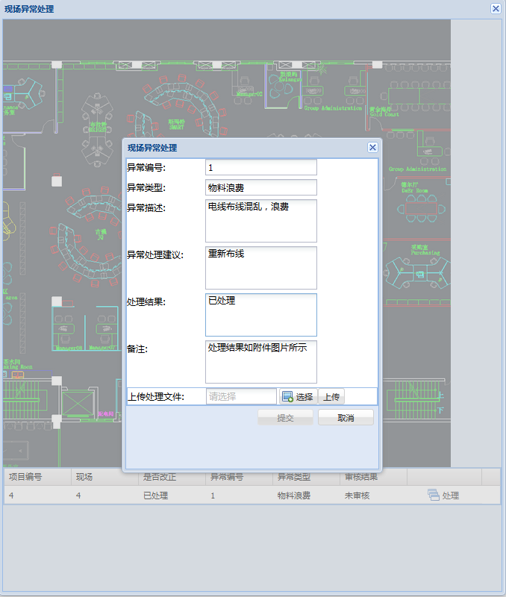

图6 异常处理